계약관리번호

장비 공급 계약서
LG전자주식회사(이하 “LG전자”라 함)과 시디즈_(이하 “구매자”라 함)은 다음과 같이 장비 공급 계약을 체결한다.
이 계약서는 판매계약 일반조건에 추가되어 적용되며, 양 계약 서류간의 조항이 상충되는 경우 이 계약서에 정한 바에 따른다. 이 계약서는 첨부 서류를 포함한다.
1. | 계약제품명 | : 조립 자동화 설비
2. | 계약제품의 사양 | : 첨부서류 (1) 제품사양서에 따름.
3. | 납품장소 | : 시디즈 공장
4. | 입고완료일 | : 20 26 년 03 월 23 일 (계약제품의 입고 및 설치완료일)
5. | 최종검사일 | : 20 26 년 03 월 27 일 (시운전 후 최종검사 기한)
6. | 계약금액 | : 일금 _296,300,000_ 원정(부가가치세 별도)
 | 가. 선 금 | : 계약금액의 ( 50 )% / (계약체결일로부터 60일이내 현금 ) 지급(선급금지급보증보험증권 제출 후 지급)
 | 나. 중 도 금 | : 계약금액의 ( )% / ( 선적일or출하일로부터 60일이내 현금 ) 지급
 | 다. 잔 금 | : 계약금액의 ( 50 )% / ( 최종검사 완료일로부터 60일이내 현금 ) 지급
7. | 지급수단 | : 가. 현금지급 나. ( )일 만기 어음으로 지급
8. | 지체상금율 | : (0.1)%
9. | 하자보증기간 | : (12)개월
10. | 하자보수보증금율 | : (10)%
11. | 첨부서류 | : (1) 제품사양서 1부
 |  | (2) 판매계약 일반조건 1부

제1조 (계약의 목적)
이 계약은 “구매자”가 “계약제품”의 제작 및 공급을 “LG전자”에게 의뢰하고, “LG전자”가 이를 제작 및 공급함에 있어 필요한 “구매자”와 “LG전자”의 권리와 의무에 관한 제반 사항을 정하는 데 그 목적이 있다.

제2조 (계약제품의 제작)
1. “LG전자”는 “계약제품”을 첨부 (1) <제품사양서>에서 정해진 내용에 따라 제작하여 “구매자”에게 공급하여야 한다.
2. “구매자”는 정당한 사유가 있는 경우에는 “LG전자”의 사전 동의를 얻어 “계약제품”의 사양을 변경할 수 있다. 이 경우 “입고완료일”, “최종검사일” 및 “계약금액”에 대한 합리적인 변경이 필요한 경우에는 상호 성실히 협의하여야 한다.
3. “LG전자”는 “구매자”의 별도 요청이 있는 경우에는 “계약제품”의 제작 작업의 진행 상황을 “구매자”에게 보고하여야 한다.

제3조 (위임 또는 위탁)
“LG전자”는 “구매자”의 사전 동의 없이 “계약제품”의 제작, 설치 및 시운전 작업의 전부 또는 일부를 제3자에게 위임하거나 위탁할 수 있다. 단, LG전자”가 제3자에게 업무를 위임 또는 위탁하는 경우에도 “LG전자”는 해당 제3자의 행위에 대하여 자기의 행위와 동일하게 전적인 책임을 부담하며, 수급인·재수급인의 산업안전보건, 품질, 보안, 납기, 하자 및 손해배상 책임에 관하여 연대책임을 진다.

제4조 (안전관리)
1. “LG전자”는 이 계약의 이행과 관련하여 “구매자” 또는 제3자의 생명, 신체, 재산권 등이 침해되지 않도록 사전에 충분한 예방 및 안전조치를 다하여야 하며, 산업재해를 예방하기 위하여 자신의 근로자에 대하여 수시로 안전교육을 실시하여야 한다. LG전자”는 이 계약의 이행과 관련한 반입, 설치, 시운전, 테스트, 교육, 철수 및 하자보수 전 과정의 안전보건관리 주체로서 관계 법령(중대재해 처벌 등에 관한 법률, 산업안전보건법, 산업안전보건기준에 관한 규칙, 전기·소방·화학물질 관련 법령 및 기타 안전보건 관계법령)을 준수하고, 그 이행에 필요한 인력·장비·보호구·안전시설을 자신의 비용과 책임으로 구비·운영하여야 한다.

2. 'LG전자'는 설치 및 시운전 작업 구역의 안전관리 책임자를 지정하여 안전을 총괄하며, 입고 및 시운전 완료 시까지 발생하는 모든 안전사고에 대해 책임을 진다. 단, '구매자'의 명백한 지시 위반으로 인한 사고임이 증명된 경우에 한해 '구매자'가 책임을 분담한다."

제5조 (폐기물의 처리)
이 계약에 따른 “계약제품”에 대한 설치 및 시운전 과정에서 현장에서 발생하는 폐기물의 처리에 대하여는 “구매자”와 “LG전자”가 별도로 합의한 바에 따른다.

제6조 (최종검사)
1. “LG전자”는 “입고완료일”까지 “계약제품”을 “납품장소”에 입고시키고 그 설치작업을 완료하여야 하며, 설치가 완료된 때에 비로소 입고가 완료된 것으로 본다.
2. “LG전자”는 입고를 완료한 후에는 “구매자”에게 통지하여 “구매자”의 입회 하에 시운전 기간을 거친 후 “최종검사일”까지 “구매자”의 최종검사를 받아야 한다.
3. “구매자”는 첨부 (1) <제품사양서> 및 기타 당사자간에 서면으로 별도 합의된 평가기준에 따라 “계약제품”에 대한 최종검사를 실시하고 “최종검사일”까지 그 합격여부를 “LG전자”에게 서면으로 통지하여야 한다. “구매자”의 최종검사 합격은 오직 “구매자”가 서명한 최종검사합격서 또는 검수확인서를 교부한 경우에만 성립한다.
4. 계약제품”이 최종검사에 불합격하거나 시운전에 실패한 경우, “LG전자”는 지체 없이 자신의 비용과 책임으로 수리·교체·재설치·재시운전을 실시하여야 하며, 이로 인한 납기지연 및 추가비용은 전적으로 “LG전자”가 부담한다.
5. 안전상 중대한 결함, 법령 위반, 반복 하자, 성능 미달, 생산성 미달 또는 2회 이상 재검수 불합격이 발생한 경우 “구매자”는 계약의 전부 또는 일부를 해제·해지하고 기지급금 환급, 철거, 원상복구 및 손해배상을 청구할 수 있다.

제7조 (지체상금)
1. “LG전자”가 “최종검사일”까지 “구매자”의 최종검사에 합격하지 못한 경우, “LG전자”는 “최종검사일”의 익일로부터 최종검사에 합격한 날까지 지체 1일당 “계약금액”에 “지체상금율”을 곱하여 산출한 금액을 “구매자”에게 지체상금으로 지급하여야 한다. 단, 지체상금은 “계약금액”의 10%를 초과할 수 없으며, “LG전자”의 지체가 “구매자”의 귀책사유 또는 판매계약 일반조건에서 규정된 불가항력 사유에 의한 경우에는 지체책임을 지지 않는 것으로 한다.
2. “구매자”가 인수 거부나 정당한 사유 없이 인수를 지연할 경우 사양서에 협의된 일로부터 발생하는 보관료 등 관련 비용을 “LG전자”에게 지급한다.
제8조 (연체이자)
이 계약에서 달리 정하지 않는 한, 이 계약과 관련한 금전지급의무의 이행에 있어서 연체가 발생할 시에는 지급할 금액에 대하여 변제시까지 연 [20]%의 비율에 의한 연체이자를 함께 지급하여야 한다.

제9조 (위험부담)
“LG전자”가 “계약제품”에 대한 입고를 완료하기 전까지 “계약제품”의 제작 또는 설치 중 “계약제품”의 전부 또는 일부가 멸실, 훼손 또는 변질된 경우 그 위험은 “구매자”의 귀책사유 또는 인수지연에 의한 경우를 제외하고는 “LG전자”가 부담하며, “계약제품”의 입고가 완료된 후에 발생하는 위험은 그 원인이 “LG전자”의 귀책 사유에 의한 것을 제외하고는 “구매자”가 이를 부담한다. 단 “납품장소”가 대한민국 외의 국가에 위치한 경우에는 위험부담에 관하여 양 당사자가 별도 협의한다.

제10조 (소유권 유보)
1. “계약제품”이 “구매자”의 최종검사에 합격하고 “구매자”에게 최종적으로 인도된 후에도, “구매자”가 “계약제품”에 대한 “계약금액”을 전부 지급(“계약금액”이 어음으로 지급되는 때에는 그 어음의 결제가 완료된 때에 지급된 것으로 본다)할 때까지 “계약제품”에 대한 소유권은 “LG전자”에게 유보되고, “계약금액”이 전부 지급된 때에 비로소 그 소유권이 “구매자”에게 이전되는 것으로 본다.
2. 제1항의 경우에 “구매자”는 “계약금액”을 전부 지급할 때까지 선량한 관리자의 주의로써 다음 각호의 의무를 준수하여야 한다.
가. “구매자”는 “계약제품”을 선량한 관리자의 주의로 사용, 관리, 보존하여야 한다.
나. “구매자”는 “계약제품”을 점유, 사용함에 있어, “계약제품”에 대하여 제3자의 소유권 행사, 보전처분, 강제집행, 체납처분, 소송, 도산절차 등 “LG전자”의 소유권 행사에 영향을 끼치거나 끼칠 우려가 있는 상황이 발생한 경우에는 “계약제품”이 “LG전자”의 소유임을 밝혀 제3자의 소유권 행사, 보전처분, 강제집행, 소송, 도산절차 등의 목적물이 되지 아니하도록 조치하여야 하며, 즉시 이러한 사실 및 경위를 “LG전자”에게 통지하여야 한다.
다. “계약제품”에 대하여 멸실, 훼손, 도난 등의 사고가 발생한 경우에 “구매자”는 즉시 “LG전자”에게 그 사실을 통지하여야 한다.
3. “구매자”는 “계약제품”의 소유권이 “LG전자”에게 유보되어 있음을 이유로 “계약금액”을 지급하지 아니하고 “계약제품”을 “LG전자”에게 임의로 반환할 수 없다.

제11조 (지적재산권의 귀속 등)
1. “계약제품”의 제작과 관련하여 “LG전자”가 작성, 발명, 수정, 보완, 개량, 확장한 결과 산출된 모든 유형 또는 무형의 결과물에 대한 특허권, 저작권 등의 지적재산권을 포함한 모든 권리는 “LG전자”에게 독점적으로 귀속된다. 단, “LG전자”는 “구매자”가 “계약제품”을 사용하기 위하여 필요한 범위 내에서 동 지적재산권에 대하여 전세계적, 영구적, 비독점적, 취소불가능한 무상 사용권을 부여한다.
2. “LG전자”가 이 계약과 관련하여 “구매자”가 제공한 기술정보를 바탕으로 하여 이를 개량, 대체, 확장 또는 추가하여 새로운 기술(이하 “개량기술”이라 함)을 발명한 경우, 그 “개량기술”에 대한 특허권, 저작권 등의 지적재산권을 포함한 일체의 권리는 양 당사자에게 동등한 비율로 공동으로 귀속된다.

제12조 (보증)
“LG전자”는 “계약제품”이 “구매자”의 최종검사에 합격한 날로부터 “하자보증기간” 동안 “계약제품”이 첨부 (1) 제품사양서, 성능보장서, 안전기준, 관련 법령 및 계약목적에서 정한 내용과 일치함을 보증한다.
제13조 (보증위반에 대한 구제책)
“LG전자”는 “구매자”의 별도 요구가 있는 경우 판매계약 일반조건 제11조에 따른 의무이행을 담보하기 위하여 “구매자”의 최종검사 합격 후 잔금을 지급받음과 동시에 “계약금액”에 “하자보수보증금율”을 곱하여 산출한 금액을 보험금으로 하는 하자보증보험증권을 “구매자”에게 제출할 수 있다.
제14조 (손해배상)
1. “이 계약”과 관련하여, “LG전자”의 면책, 채무불이행이나 불법행위 및 기타 사유를 불문하고 “구매자”에게 손해가 발생하고, “LG전자”가 그 손해를 배상할 의무가 있는 경우, “LG전자”는 직접적 실손해에 대해서는 청구의 원인이 되는 대상 “개별장비”의 해당 대금을 한도로 배상할 책임이 있다. 어떠한 경우라도 “LG전자”는 그 발생가능성을 알고 있었거나 이를 통보받은 경우에도 다음의 손해에 대하여는 책임을 지지 아니한다.
가. 기록, 데이터의 분실이나 손상
나. 특별손해, 부수손해, 간접손해 기타 경제적인 결과적 손해
다. 기대이익, 영업기회, 매출, 비용절감 등의 미실현으로 인한 손실 또는 brand image 훼손 등 영업권에 대한 손실
2. “LG전자”는 신체상해(사망포함), 유체 동산, 부동산의 손해 및 특허권, 저작권, 상표권의 침해에 따른 배상청구를 제외하고, 제3자의 상대방에 대한 어떠한 청구에 대하여도 책임을 지지 않는다.
3. “구매자”는 하자를 발견한 경우, “LG전자”에 즉시 통지하여야 하며, 하자보증기간 이후 통지한 하자에 대하여는 “LG전자”는 책임을 지지 않는다.

제15조 (계약의 해제, 해지)
이 계약이 해제 또는 해지된 경우, 양 당사자는 별도의 합의에 따라 계약의 해제 또는 해지시점까지 수행한 “계약제품”의 제작 및 설치작업의 모든 결과물에 대한 비용 및 대가를 정산하여야 한다.

위와 같이 계약이 유효하게 성립되었음을 증명하기 위하여, 첨부서류를 포함한 계약서를 2부 작성하고 아래와 같이 기명 날인한 후, “구매자”와 “LG전자”가 각 1부씩 보관한다.
계약체결일: 20 26 년 03 월 04 일
“LG전자” | “구매자”
주소: _경기도평택시진위면엘지로222  상호: _LG전자주식회사_  사업자등록번호: 107-86-14075  대표이사: 조 주 완 (인) | 주소: __________________________  상호: __________________________  사업자등록번호: __________________  대표이사: ____________________ (인)

첨부 (1)

제 품 사 양 서
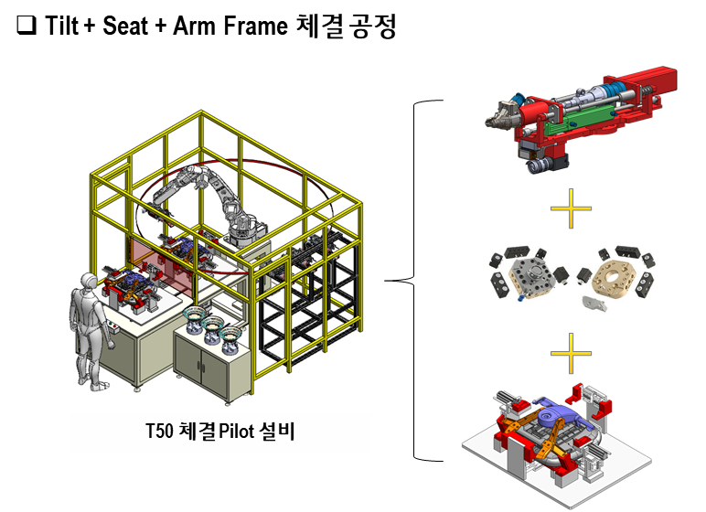
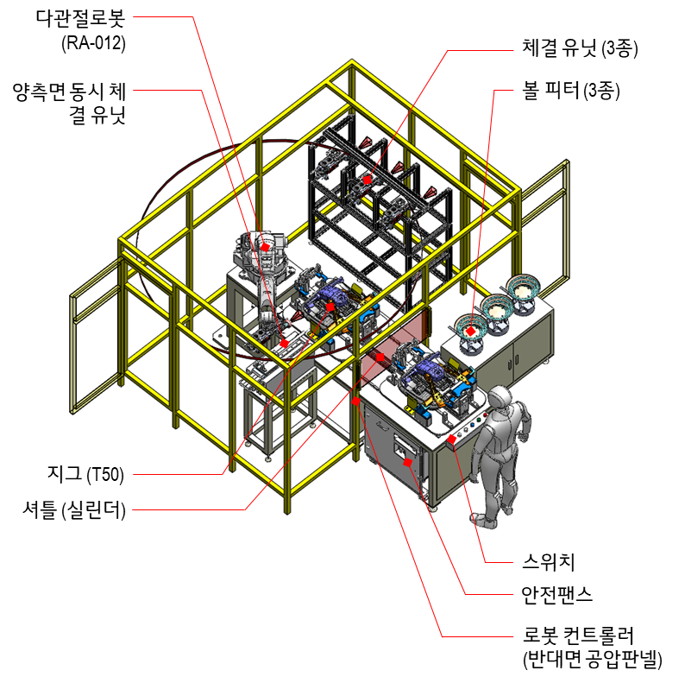

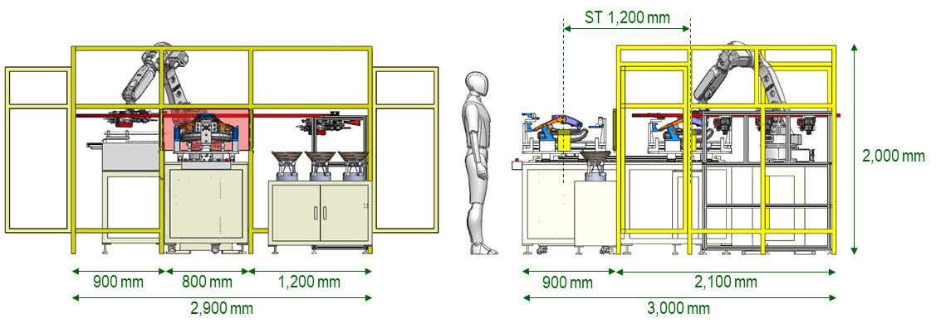

첨부(2)

판매계약 일반조건

이 판매계약 일반조건(이하 “일반조건”라 함), 각 계약서, 특별(특수)조건 및 기타 첨부된 계약서류(이하 통칭하여 “이 계약”이라 함)는 본 거래에 적용되는 양 당사자간의 완전한 합의 이며 양 당사자간의 이전의 여하한 구두 혹은 서면의 의사교환을 대신한다. 위 각 계약 서류의 조항이 상충되는 경우, “각 계약서”가 가장 우선하여 적용되며, 다음으로 일반조건, 특별(특수)조건 그리고 기타 첨부된 계약서류 순으로 적용된다.

제1조 (정의)
1. “일반조건”에서 사용하는 용어의 정의는 다음과 같다.
가. “제품”이란 양 당사자 간에 거래되는 제품, 하드웨어, 소프트웨어, 시스템, 용역(개발, 연구, 컨설팅, 관리 등 일체의 역무제공을 말함)을 포함한 판매의 유형 또는 무형의 목적물을 말하며 이에 한하지 아니한다.
나. “거래서류”란 각 계약서, 특수(특별)조건, 개별계약서 및 기타 첨부된 계약 서류를 말한다.

제2조 (제품 및 주문)
1. “구매자”는 각 계약서에서 정한 바에 따라, “제품”의 구매 시마다 주문서(전자 주문서를 포함함)에 구체적인 품명, 수량, 단가 및 계약금액, 납기, 인도장소 등을 기재하여 “LG전자”에게 교부하여야 하며, 이를 “LG전자”가 승인한 때 개별계약이 체결된 것으로 본다.
2. “이 계약”의 체결로 인하여 “LG전자”가 “구매자”에 대하여 어떠한 일정 물량에 대하여 또는 일정 기간 동안의 판매 의무를 부담하는 것은 아니다.

제3조 (납품)
1. “LG전자”는 납기 내에 “제품”을 인도장소에 납품하여야 한다.
2. “제품”의 인도 외에 설치가 필요한 경우, 그 설치는 “구매자”의 별도 비용 부담 하에 “LG전자” 또는 “LG전자”가 지정한 설치대행자가 이를 수행하기로 한다.
3. “제품”의 설치는 “LG전자”의 내부 표준 설치 규정에 따른 절차에 의한다.
4. “구매자”는 “제품”의 설치요건에 적합한 환경∙장소를 제공하여야 하며, “이 계약” 체결 당시 “LG전자”가 알지 못하였던 설치 부적합

환경∙장소가 확인될 경우, “LG전자”는 “제품”의 설치를 거부하고 “구매자”에게 적합한 환경∙장소를 제공할 것을 요구할 수 있다.

제4조 (제품의 모델대체)
1. 모델의 단종 또는 재고부족 등 “LG전자”의 사정으로 “제품” 중 일부의 인도가 어려울 경우에는 그에 해당하는 모델을 제외한 “제품”에 대하여만 계약이 유효한 것으로 보며, 그로 인하여 “LG전자”가 “구매자”에게 어떠한 손해배상책임이나 보증책임을 지지는 아니한다.
2. 전항의 경우, “구매자”의 요청에 따라 양 당사자 간의 별도 서면 합의에 의하여 대체 모델을 선정하여 그 납품일, 대금가액, 대금지급조건 등을 정할 수 있다.

제5조 (상호∙상표 등의 사용)
1. 각 당사자는 상대방의 서면 동의 없이 상호, 상표, 의장, 서비스표, 휘장 등 상대방의 영업 관련 표장(이하 “영업표장”이라 함)을 사용할 수 없다.
2. 각 당사자는 전항에 의거 상대방의 서면 동의를 얻어 상대방의 “영업표장”을 사용하는 경우라도 이를 임의로 오용, 전용할 수 없으며, 그 관리, 사용 및 운영에 관한 상대방의 내부 규정을 준수하여야 한다.

제6조 (위험부담)
“제품”의 인도 전까지 “제품”의 전부 또는 일부가 멸실∙훼손, 도난 및 가치감소된 경우 그 위험은 “구매자”의 귀책 사유에 따른 경우를 제외하고는 “LG전자”가 이를 부담하며, “제품”의 인도 후에 발생하는 위험 또는 “구매자”가 “제품”의 인수를 지체하는 중에 발생하는 위험은 그 원인이 “LG전자”의 귀책 사유에 따른 것을 제외하고는 “구매자”가 이를 부담한다.

제7조 (소유권 유보)
1. “제품”이 “구매자”에게 인도된 후에도, “제품”의 소유권은 “구매자”가 “제품”에 대한 대금을 완제할 때까지 “LG전자”에게 유보되고(단, 개별 계약서 등에 의하여 “구매자”가 “LG전자”에게 물적담보를 제공하는 경우에는 그 담보가액을 초과하는 범위 내에서), 대금이 완제된 때에 비로소 그 소유권이 “구매자”에게 이전되는 것으로 본다.
2. 제1항의 경우에 “구매자”는 계약대금을 완제할 때까지 선량한 관리자의 주의로써 다음 각 호의 의무를 준수하여야 한다.
가. “구매자”는 “제품”을 선량한 관리자의 주의로써 사용, 관리, 보존하여야 한다.
나. “구매자”는 “제품”을 점유함에 있어, “제품”에 대하여 제3자의 소유권 주장, 보전처분, 강제집행, 체납처분, 소송, 도산절차 등 “LG전자”의 소유권 행사에 영향을 끼치거나 끼칠 우려가 있는 상황이 발생한 경우에는 “제품”이 “LG전자”의 소유임을 밝혀 제3자의 소유권 주장, 보전처분, 강제집행, 체납처분, 소송, 도산절차 등의 목적물이 되지 아니하도록 조치하여야 하며, 즉시 이러한 사실 및 경위를 “LG전자”에게 통지하여야 한다.
다. “제품”에 대하여 멸실, 훼손, 도난 등의 사고가 발생한 경우에 “구매자”는 즉시 “LG전자”에게 그 사실을 통지하여야 한다.
3. “구매자”는 “제품”의 소유권이 “LG전자”에게 유보되어 있음을 이유로 “LG전자”에게 “제품”을 임의로 반환할 수 없다.

제8조 (압류/가압류)
“이 계약”과 관련하여 “구매자”가 점유하고 있는 “LG전자”의 소유에 속하는 “계약제품”, “대여품”, 기타 물품의 전부 또는 일부에 대해 제3자의 압류나 가압류 기타 강제집행이 행하여지거나 또는 그 우려가 있을 경우, “구매자”는 즉시 그 사실을 “LG전자”에게 통지함과 아울러 동 집행으로 인하여 “LG전자”의 권리에 영향을 미치지 않도록 하여야 한다.

제9조 (양도금지)
각 당사자는 상대방의 사전 서면 동의 없이 “이 계약”에서 정한 경우를 제외하고 “이 계약”에 의하여 발생하는 권리, 의무의 전부 또는 일부를 제3자에게 양도 또는 담보의 목적으로 제공하거나 기타 어떠한 처분행위도 할 수 없다.

제10조 (LG전자의 보증)
1. “LG전자”는 “거래서류”에 명시된 기간 동안, “제품”이 “LG전자”가 “구매자”에게 제시한 사양, 명세와 일치함을 보증한다. 단, “제품”에 대한 품질보증서가 별도로 있는 경우에는 그에 따른다.
2. “LG전자”는 전항의 보증 이외에 “제품”에 대하여 그 상품성, 특정목적에 대한 적합성, “제품”의 계속적 작동 및 무오류 등 기타 사항에 관하여 어떠한 보증도 하지 아니한다.

제11조 (보증위반에 대한 구제책)
1. 전조의 보증에 대한 위반이 발생한 경우, “LG전자”는 자신의 비용과 책임으로 자신의 선택에 따라, i) “제품”을 수리해 주거나, ii) “제품”을 교환해 주거나, iii) “제품”을 회수하고 계약대금을 “구매자”에게 반환하여야 한다.
2. “LG전자”가 전조의 보증에 대한 위반과 관련하여 “구매자”에 대하여 부담하는 책임은 제1항에 명시된 것이 전부이며, 이는 보증과 관련된 모든 손해배상의무를 대신한다.
3. “LG전자”는 전조의 보증에 대한 위반이 다음의 원인에 의하여 발생한 경우에는 책임을 지지 아니한다.
가. “구매자”가 “LG전자”의 사전 서면동의 없이 “제품”을 임의로 변경하거나, 제품사양서, 품질보증서에 명시된 용도 또는 사용방법의 범위를 벗어나 사용한 경우
나. “구매자”가 “제품”을 “LG전자”가 제공하지 아니한 제품이나 기술정보와 결합하여 사용함으로써 하자가 발생한 경우
다. “구매자”의 지시 또는 “구매자”가 제공한 기술정보로 인하여 하자가 발생한 경우
라. “제품”의 식별표시를 임의로 제거하거나 훼손한 경우
마. 기타, “LG전자”의 귀책사유가 아닌 사유로 인하여 하자가 발생한 경우

제12조 (면책)
1. “제품”과 관련하여 제3자가 “구매자”에게 (i) 특허권, 저작권, 상표권의 침해, (ii) 신체 상해(사망 포함), (iii) 유체동산, 부동산의 손해에 대한 주장이나 소송을 제기하는 경우, “LG전자”는 “구매자”가 다음 각호의 사항을 이행하는 것으로 조건으로 “LG전자” 자신의 책임과 비용으로 위 주장 및 소송을 방어하고 해결하기로 하며, 그러한 침해 주장이나 소송에 대한 법원의 최종 결정 및 “LG전자”가 인정하는 화해 등에 따라 그 비용 및 손해를 부담한다.
가. 침해 주장을 받은 즉시 “LG전자”에게 그 사실을 서면으로 통지할 것
나. “LG전자”에게 방어와 화해교섭을 위한 모든 권한을 위임할 것
다. “LG전자”에게 방어와 화해교섭을 위하여 필요한 모든 정보를 제공하고 이에 적극적으로 협조할 것
2. “LG전자”가 제3자의 제1항의 권리 침해 주장이나 소송에 대하여 부담하는 책임은 제1항에 명시된 것이 전부이며, 이와 관련된 모든 손해배상의무를 대신한다.
3. “LG전자”는 제3자의 제1항의 권리 침해 주장이나 소송이 다음의 원인에 의하여 제기된 경우에는 책임을 지지 아니한다.
가. “구매자”가 “LG전자”의 사전 서면 동의 없이 “제품”을 임의로 변경하거나, 제품사양서, 품질보증서에 명시된 용도의 범위를 벗어나 사용한 경우
나. “구매자”가 “제품”을 “LG전자”가 제공하지 아니한 제품이나 기술정보와 결합하여 사용함으로써 침해 주장이나 소송이 제기된 경우
다. 침해 주장이나 소송이 “구매자”의 지시 또는 “구매자”가 제공한 기술정보에 따른 부분과 관련하여 제기 된 경우
라. 침해 주장이나 소송이 기타 “LG전자”의 귀책사유가 아닌 사유를 원인으로 하여 제기된 경우

제13조 (책임제한)
1. “이 계약”과 관련하여, “LG전자”의 면책, 채무불이행이나 불법행위 및 기타 사유를 불문하고 “구매자”에게 손해가 발생하고, “LG전자”가 그 손해를 배상할 의무가 있는 경우, “LG전자”는 직접적 실손해에 대해서는 청구의 원인이 되는 대상 “제품”의 해당 대금을 한도로 배상할 책임이 있다. 이러한 배상범위는 “LG전자”의 상기 12조에 따른 의무에는 적용되지 않는다. 어떠한 경우라도 “LG전자”는 그 발생가능성을 알고 있었거나 이를 통보받은 경우에도 다음의 손해에 대하여는 책임을 지지 아니한다.
가. 기록, 데이터의 분실이나 손상
나. 특별손해, 부수손해, 간접손해 기타 경제적인 결과적 손해
다. 기대이익, 영업기회, 매출, 비용절감 등의 미실현으로 인한 손실 또는 brand image 훼손 등 영업권에 대한 손실
2. “LG전자”는 신체상해(사망포함), 유체 동산, 부동산의 손해 및 특허권, 저작권, 상표권의 침해에 따른 배상청구를 제외하고, 제3자의 상대방에 대한 어떠한 청구에 대하여도 책임을 지지 않는다.

제14조 (계약의 해제∙해지)

1. “LG전자” 또는 “구매자”는 상대방이 다음 각 호의 사유에 해당하는 경우 별도의 최고 없이 “이 계약”의 전부 또는 일부를 해제 또는 해지할 수 있다.
가. 자신이 발행한 어음 또는 수표가 부도 처리된 경우 또는 금융기관으로부터 거래정지처분을 받았을 경우
나. 해당 감독관청으로부터 영업 취소∙정지, 해산명령 등의 처분을 받았을 경우
다. 보전처분 및 강제집행의 신청을 당하여 계약의 이행이 곤란하다고 판단되는 경우 또는 도산의 신청을 당하거나 스스로 신청한 경우
라. 어느 일방이 계약에 따른 의무를 위반한 경우, 상대방이 시정 또는 이행을 최고하고 그 때로부터 7일 이내에 그 위반사항이 시정되지 않은 경우
2. “LG전자”는 “구매자”가 다음 각 호의 사유에 해당하는 경우 별도의 최고 없이 “이 계약”의 전부 또는 일부를 해제 또는 해지할 수 있다.
가. “구매자”가 제16조에서 정한 공정의무를 위반한 경우
나. “구매자” 또는 “구매자”의 임직원 등이 “이 계약”과 관련하여 뇌물수수 등 불법 또는 부정행위를 하거나, “LG전자”의 명예를 심각하게 훼손하는 행위를 한 경우
다. “구매자”가 “제품”의 구매목적과 달리 “제품”을 시장에 유통시켜 “LG전자”의 가격, 판매, 유통, 영업, 광고, 서비스 정책 등을 교란시킨 경우
3. “이 계약”이 해제된 경우, “구매자”는 “LG전자”에게 당해 “제품”을 정상적인 사용 및 판매가 가능한 상태로 회복하여 반환하여야 한다.
4. “구매자”의 귀책사유로 “이 계약”이 해제된 경우, “구매자”는 (i) “제품”이 “구매자”에게 인도된 경우라면, “LG전자”가 “제품”을 반환 받아 제3자에게 처분한 가액(계약대금보다 낮은 금액인 경우)과 계약대금의 차액을, (ii) “제품”이 “구매자”에게 인도되지 않은 경우라면 “LG전자”가 당해 “제품”을 제3자에게 처분한 가액(계약대금보다 낮은 금액인 경우)과 계약대금의 차액을 “LG전자”에게 지급하여야 한다.
5. “이 계약”의 해제 또는 해지의 효과와는 별도로, “이 계약”을 위반한 당사자는 이의 위반으로 인하여 상대방이 입은 손해를 본 “일반조건”에서 정한 기준에 의하여 배상하여야 한다.

제15조 (비밀유지)
1. “구매자”는, (i) “이 계약”과 관련하여 “LG전자”로부터 지득하게 된 기술정보, 제품정보, 경영정보, 업무상 비밀, 영업비밀 등 “LG전자”의 정보, (ii) “이 계약”의 내용(이하 통칭하여 “비밀정보”라 함)을 “이 계약”의 종료 전후를 불문하고 엄격히 비밀로 유지 및 관리하여야 하고, “LG전자”의 사전 서면 동의 없이는 이를 제3자에게 제공하거나 공개하여서는 아니 되며, “이 계약”에서 정한 목적 또는 “이 계약”에 따른 업무수행을 위한 목적 이외의 목적으로 사용할 수 없다.
2. “구매자”는 “이 계약”에 따른 의무 이행을 위하여 알아야 할 필요가 있는 최소한의 임직원을 제외한 어떠한 제3자에게도 “비밀정보”를 공개하여서는 아니 된다.
3. “구매자”는, (i) “이 계약”에 따른 의무 이행이 완료된 경우, (ii) “이 계약”이 해제 등의 사유로 종료된 경우, (iii) “LG전자”의 요구가 있는 경우에는 “비밀정보”의 사용을 즉시 중단하고, 모든 “비밀정보”의 원본, 복사본 및 이를 기초로 하여 “구매자”가 가공 또는 획득한 제반 정보를 “LG전자”의 지시에 따라 반환 또는 폐기하여야 한다.

제16조 (공정의무)
1. 각 당사자 및 그 임직원은 “이 계약”의 체결, 이행 및 유지에 있어 거래의 공정성에 대한 확보가 중요한 전제 조건임을 인식하고, 상대방 또는 그 임직원에 대하여 금품 또는 향응의 제공 등 거래의 공정성을 해할 수 있는 행위(이하 “비위행위”라 함)를 하여서는 아니된다.
2. “LG전자” 또는 “LG전자”의 임직원을 상대로 “구매자” 또는 “구매자”의 임직원 등에 의해 이루어진 “비위행위”가 발견되거나 “비위행위”에 대한 의혹이 있는 경우, “LG전자”는 “구매자”에게 그와 관련된 자료의 제출 또는 열람을 요구할 수 있으며, 이 경우 “구매자”는 “LG전자”의 요구에 적극 협조하여야 한다.

제17조 (불가항력)
각 당사자는 정부의 조치, 관련 법령의 개폐, 천재지변, 홍수, 전쟁, 전쟁유사행위, 내란, 폭동, 소요, 기타 당사자가 통제할 수 없는 불가항력적인 사유로 인하여 “이 계약”상 의무의 전부 또는 일부를 이행하지 못하게 될 경우에는 상대방에게 그 사실을 즉시 서면으로 통지하여야 하며, 이러한 경우 불가항력적 사유가 지속되는 동안 채무불이행에 대한 책임을 지지 아니한다. 불가항력적 사유가 30일 이상 지속될 경우, 상대방은 서면통지로 즉시 “이 계약”을 해지할 수 있다.

제18조 (통지의무)
1. “이 계약”과 관련한 모든 통지는 서명날인 란에 명시된 수신인에게 서면으로 이루어져야 하며, 인편, 등기우편, 팩스(수신인에 의하여 전송이 확인되고, 원본을 등기우편으로 발송해야 함) 또는 이메일을 통해 전달되어야 한다.
2. 제1항의 통지의 효력은 당해 통지가 수신인에게 도달한 때 발생한다.
3. 각 당사자는 “이 계약” 체결 후 법인의 명칭, 주소, 대표이사 등 주요 사항이 변경된 경우 제1항에 규정된 방법으로 상대방에게 이를 지체 없이 통지하여야 한다.

제19조 (완전합의 등)
“이 계약”은 “이 계약”의 체결 이전에 이루어진 양 당사자 간의 어떠한 구두 또는 서면상의 양해 또는 합의에 우선하며, 양 당사자의 서면합의에 의하여서만 변경될 수 있다. 또한, 위 각 계약 상의 권리 불행사는 그 권리의 포기 또는 상대방의 행위에 대한 묵시적인 승인으로 간주되지 아니한다.

제20조 (관할법원)
“이 계약”과 관련한 분쟁은 서울남부지방법원을 전속적 제1심 관할법원으로 한다.

정도경영 실천 서약서

당사는 귀사와 거래를 함에 있어서 공정·정직·성실을 바탕으로 하는 귀사의 정도경영의 실천에 적극 동참하여, 깨끗하고 투명한 방식으로 거래함으로써 상호 발전을 추구하기 위하여 다음 사항을 준수할 것을 서약합니다.

1. 귀사와의 거래에서 금품·향응 제공, 부정청탁, 문서·계수 조작 등 귀사의 정도경영 기준에 위배되는 어떠한 불공정 거래 및 부정·비리 행위도 하지 않겠습니다.

2. 귀사와의 거래에서 임직원으로부터 불공정 거래 및 부정·비리 행위를 제의받거나 그러한 행위가 발생한 사실을 인지하였을 경우에는 즉시 정도경영 위반 행위 신고채널(LG전자㈜ 윤리사무국, TEL 02-3777-3163, http://ethics.lg.co.kr)로 알리겠습니다.

3. 불공정 거래 및 부정·비리 행위 여부에 대한 조사 협조 요청이 있을 경우에는 요청하는 관련자료(불공정 거래 및 부정·비리 행위를 조사하는데 필요한 서류, 금융자료 포함)의 제출 등 모든 협조를 다하겠습니다.

4. 당사는 귀사가 정도경영에 깊은 관심을 가지고 있으며 귀사와의 거래에 있어 불공정 거래 및 부정·비리 행위의 근절이 귀사와 합리적인 조건으로 협력관계를 형성 또는 유지를 할 수 있는 전제임을 충분히 인지하고 있습니다. 따라서 당사는 이 서약서의 준수가 당사와 귀사 사이의 계약 및 협력관계의 중요부분을 이루고 위반 시 제재조치가 발생할 수 있다는 것을 확인하며, 당사가 이 서약서를 위반할 경우 귀사와의 계약해지, LG 그룹과의 거래제한조치, 정도경영 위반 협력회사 등재·게시 등 위반행위에 상응하는 어떠한 불이익도 감수할 것을 서약합니다.

본 서약서는 2부를 작성하여 1부는 당사가 보관하고, 1부는 귀사에 제출합니다.

2026년 03월 04일

회 사 명 :
사업자등록번호 :
대 표 이 사 : (서명 또는 인)

엘지전자주식회사 귀중

